500 najsilniejszych brandów w Polsce – już jest raport Top Marka 2023

Najważniejszy przegląd medialności polskich brandów zyskał swoją najnowszą odsłonę. Magazyn „Press” oraz PSMM Monitoring & More prezentują wyniki raportu Top Marka 2023, którego efektem jest 50 rankingów branżowych i aż 500 brandów uszeregowanych według siły marki. To wyjątkowe źródło wiedzy, które nie tylko ukazuje kulisy sukcesu najważniejszych graczy na polskim rynku, ale również rzuca nowe światło na dynamikę i innowacje w świecie biznesu.

Tegoroczne badanie Top Marka objęło ponad 1,5 mln tekstów prasowych, 15,8 mln publikacji internetowych oraz 28,3 mln postów z Facebooka, Instagrama, X i YouTube’a, opublikowanych w terminie od 1 lipca 2022 do 30 czerwca 2023 roku. Czas ten to przede wszystkim duże perturbacje w gospodarce: zakłócenia w łańcuchu dostaw, kryzys energetyczny, wzrost kosztów produkcji i wysoka inflacja, zablokowanie środków z Unii Europejskiej na sfinansowanie realizacji Krajowego Programu Odbudowy, czy brak waloryzacji zamówień publicznych. Wszystko to odcisnęło piętno na analizowanych branżach: od energetycznej, przez budowlaną, po spożywczą.

Zmiany w mediach

Jak twierdzą autorzy publikacji, to już kolejny rok, w którym obserwują znaczący spadek informacji do analizy. Wśród czynników mających wpływ na malejącą liczbę publikacji wymieniają m.in. zmniejszanie się rynku prasy. W grudniu 2022 roku Ringier Axel Springer Polska zakończył wydawanie czasopisma „Auto Świat”, a spółka Motor-Presse Polska – w związku z upadłością – przestała wydawać magazyny: „Women’s Health”, „Men’s Health”, „Runners’s World”, „Auto Motor i Sport” i „Motocykl”. Początek 2023 roku to z kolei zamknięcie ponad 20 tytułów wydawanych przez koncern Burda Media Polska. Z rynku zniknęło także „Auto Moto” emitowane przez Bauera. Wszystkie te zmiany odbiły się na liczbie materiałów wzmiankujących o brandach z branż takich jak: odzież, obuwie, jubilerzy, kosmetyki, samochody popularne i premium oraz farmacja. Na liczbę analizowanych danych wpłynęła także polityka mediów społecznościowych, których monitorowanie jest dużym wyzwaniem. Ich właściciele wprowadzają coraz to nowsze ograniczenia dotyczące pozyskiwania danych – dotyczy to przede wszystkim X oraz Instagrama. Utrudniony dostęp miał ogromy wynik na wynik marek z branż: odzież, obuwie, kosmetyki czy FMCG.

Kluczowe przekazy

Podobnie jak w latach poprzednich badanie rozpoczęto od wytypowania 50 branż, o których pisano najczęściej. Łącznie zweryfikowano przekaz dotyczący aż 950 firm. – Top Marka to niezmiennie największe badanie medialności brandów w Polsce, cieszące się świetną reputacją wśród specjalistów public relations i marketingu. Wyniki raportu stają się często kluczowym, corocznym świadectwem efektywności działań komunikacyjnych – tłumaczy Sebastian Bykowski, prezes PSMM Monitoring & More.

Jakie tematy i obszary podejmowały najbardziej rozpoznawalne brandy w Polsce? Duża część wzmianek o markach wzięła się z ich aktywności sponsorskiej, głównie w obszarze sportu. Zaangażowanie w ten sektor zdecydowanie zwiększa widoczność brandu. W analizowanym okresie wyraźnie zarysował się także trend informowania o tym, jak firmy wykorzystują lub planują wykorzystywać sztuczną inteligencję: w produkcji, analizach danych, projektowaniu nowych rozwiązań i usług. Widać, że specjaliści ds. komunikacji dostrzegli w tym temacie duży potencjał komunikacyjny.

Metodologia badania

Kluczowym wskaźnikiem, według którego powstaje ranking najsilniejszych brandów w Polsce, jest siła marki. Na ten wielowymiarowy indeks składają się wartości takie jak: liczba wzmianek, indeks sentymentu oraz dotarcie. – Najważniejszą składową siły marki jest impact, czyli szacowane dotarcie informacji o firmie. Wyliczamy go na postawie danych o zasięgu medium – jego nakładzie w przypadku prasy, średniej miesięcznej liczbie unikalnych użytkowników w przypadku serwisów internetowych, czy liczbie obserwujących na portalach społecznościowych. Wskaźnik ten uwzględnia także wiedzę o zwyczajach czytelników i odbiorców wpływających na rzeczywiste dotarcie treści oraz specyfikę poszczególnych mediów – tłumaczy Izabela Grzechnik, project manager for new research and development w PSMM Monitoring & More. Jak dodaje: – Aby otrzymać indeks sentymentu, oceniliśmy analizowane treści pod kątem ich wydźwięku. W przypadku wydźwięku całkowicie negatywnego przyporządkowano wartość -10, w 100 proc. pozytywnego 5, a tym o wydźwięku neutralnym wartość 1.

Pierwsza dziesiątka top marek w Polsce

Tegorocznym liderem rankingu jest Onet (portale internetowe). Siła brandu wyniosła 11 718 345 pkt. Drugie miejsce zajął ubiegłoroczny zwycięzca – PKO Bank Polski, osiągając wynik 8408 142 pkt. Na trzecim miejscu uplasowała się ponownie marka z kategorii portale internetowe – Wirtualne Media z wynikiem 7 566 228 pkt. Ponadto w pierwszej dziesiątce znalazły się także: kolejny serwis internetowy (Gazeta.pl), trzy stacje telewizyjne (TVN, TVN 24, Polsat), koncern paliwowy (Orlen) i energetyczny (PGE) oraz jeszcze jeden bank (Bank Pekao).
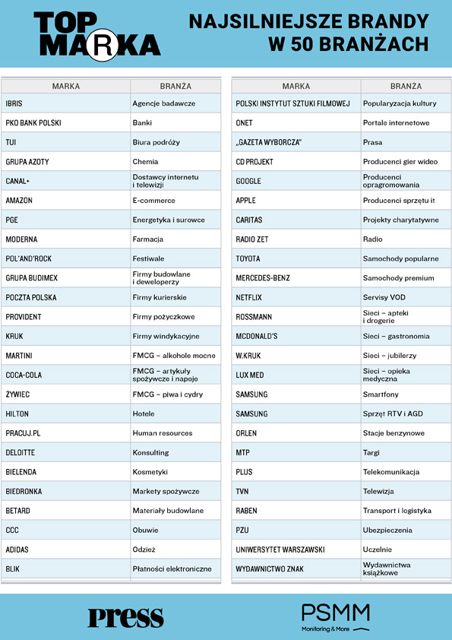
Gdyby kluczowym elementem rankingu Top Marka był impakt przekazu, pierwsze miejsce zająłby również Onet, a tuż za nim znalazłby się TVN 24. Z kolei biorąc pod uwagę największą liczbę wzmianek w tegorocznym zestawieniu wygrałyby stacje telewizyjne: TVN, TVP Info oraz TVN 24. Wśród marek, które odnotowały najwyższy indeks sentymentu, na czele znajdują się trzy brandy kosmetyczne: Avon, Garnier oraz Bielenda.
– Na nowo wybrzmiała wartość „relations” w public relations. Marki, które dzisiaj mają przewagę na rynku, to te, które zadbały o relacje – zarówno z mediami, prowadząc komunikację w sposób odpowiedzialny, jak i z klientami, bo dowiodły, że wartości, o których mówiły wcześniej, rzeczywiście są dla nich kluczowe. Widać, że coraz większa jest świadomość konsumentów i nie mówię tylko o milenialsach. Druga obserwacja jest taka, że
skurczyła nam się przestrzeń do komunikacji marek. Marki mają wyzwanie, bo muszą zainteresować odbiorcę w warunkach szumu informacyjnego, czy to o wojnie, czy o kryzysie gospodarczym lub polityce – podsumowuje wyniki raportu Sebastian Bykowski.

Raport branżowy Top Marka – w wersji podstawowej i poszerzonej – dostępny jest na stronie: www.topmarka.eu

Podstawy metodologii
Przyjęta w badaniu metodologia opiera się na korzystaniu z porównywalnych wskaźników dla wszystkich rodzajów wzmianek, uwzględniających specyfikę prasy, portali internetowych i social mediów. Wartością decydującą o miejscu brandu w rankingu jest niezmiennie siła marki – wypadkowa kilku zmiennych (impactu, indeksu wydźwięku i liczby publikacji) świadczących zarówno o liczbie kontaktów odbiorców z marką, jak i jakościowej ocenie komunikatu na jej temat. Do wyliczenia sumarycznego impactu analizowanych materiałów zastosowano współczynnik korygujący dla krótkich, jednowyrazowych lub jednozdaniowych wzmianek. Wpływ takich publikacji na kształt rankingu został ograniczony, by nie przesłoniły one znaczenia materiałów związanych z bieżącą działalnością marek i zazwyczaj w większym stopniu wpływających na ich wizerunek.
Wskaźniki zastosowane w badaniu „Top Marka 2023”
Impact – dotarcie wzmianki o marce w oparciu o dane o konsumpcji medium.
Indeks sentymentu – współczynnik oparty na wydźwięku; odzwierciedla udział publikacji pozytywnych, neutralnych i negatywnych w całości przekazu o danej marce: im wyższy, tym lepszy.
Siła marki – ostateczna wartość decydująca o miejscu w rankingu; jest indeksem kilku zmiennych świadczących zarówno o liczbie kontaktów odbiorców z marką, jak i jakościowej ocenie komunikatu.
PSMM Monitoring & More i Press sp. z o.o. sp. k. wyrażają zgodę na pełną lub częściową publikację materiałów pod warunkiem podania źródła (pełne nazwy firm: i Press sp. z o.o. sp. k., a w social media oznaczenie @PSMMonitoring (FB,TT) oraz @MagazynPress (FB) i @RedakcjaPress (TT)).

Osoby do kontaktu:
Katarzyna Popławska
kierownik działu marketingu i PR
kom: +48 697 410 680
kpoplawska@psmm.pl
PSMM Monitoring & More
www.psmm.pl
www.twitter.com/PSMMonitoring
www.facebook.com/PSMMonitoring

Redakcja „Press”
+48 22 334 83 33
biuro@press.pl
Press sp. z o.o. sp. k.
www.press.pl
www.facebook.com/MagazynPress
www.twitter.com/pressredakcja

